**Тренировочная работа в формате ОГЭ  
по МАТЕМАТИКЕ**

**9 КЛАСС**

Дата: ___ ___ 2023 г.

Вариант №: ___

Выполнена: ФИО_________________________________

**Инструкция по выполнению работы**

         Работа состоит из двух частей, включающих в себя 25 заданий. Часть 1 содержит 19 заданий, часть 2 содержит 6 заданий с развёрнутым ответом.  
         На выполнение работы по математике отводится 3 часа 55 минут (235 минут).  
         Ответы к заданиям 7 и 13 запишите в виде одной цифры, которая соответствует номеру правильного ответа.  
         Для остальных заданий части 1 ответом является число или последовательность цифр. Если получилась обыкновенная дробь, ответ запишите в виде десятичной.  
         Решения заданий части 2 и ответы к ним запишите на отдельном листе бумаги. Задания можно выполнять в любом порядке. Текст задания переписывать не надо, необходимо только указать его номер.  
         Сначала выполняйте задания части 1. Начать советуем с тех заданий, которые вызывают у вас меньше затруднений, затем переходите к другим заданиям. Для экономии времени пропускайте задание, которое не удаётся выполнить сразу, и переходите к следующему. Если у вас останется время, вы сможете вернуться к пропущенным заданиям.  
         При выполнении части 1 все необходимые вычисления, преобразования выполняйте в черновике.**Записи в черновике, а также в тексте контрольных измерительных материалов не учитываются при оценивании работы.**         Если задание содержит рисунок, то на нём непосредственно в тексте работы можно выполнять необходимые вам построения. Рекомендуем внимательно читать условие и проводить проверку полученного ответа.  
         При выполнении работы вы можете воспользоваться справочными материалами, выданными вместе с вариантом КИМ, и линейкой.  
         Баллы, полученные вами за выполненные задания, суммируются. Постарайтесь выполнить как можно больше заданий и набрать наибольшее количество баллов.  
         После завершения работы проверьте, чтобы ответ на каждое задание был записан под правильным номером.

*Желаем успеха!*

**Часть 1**

|  |
| --- |
| ***Ответами к заданиям 1–19 являются число или последовательность цифр.***  ***Прочитайте внимательно текст и выполните задания 1–5.*** |

  1-5

На рисунке точками показано количество минут исходящих вызовов и трафик мобильного интернета в гигабайтах, израсходованных абонентом в процессе пользования смартфоном, за каждый месяц 2019 года. Для удобства точки, соответствующие минутам и гигабайтам, соединены сплошными и пунктирными линиями соответственно.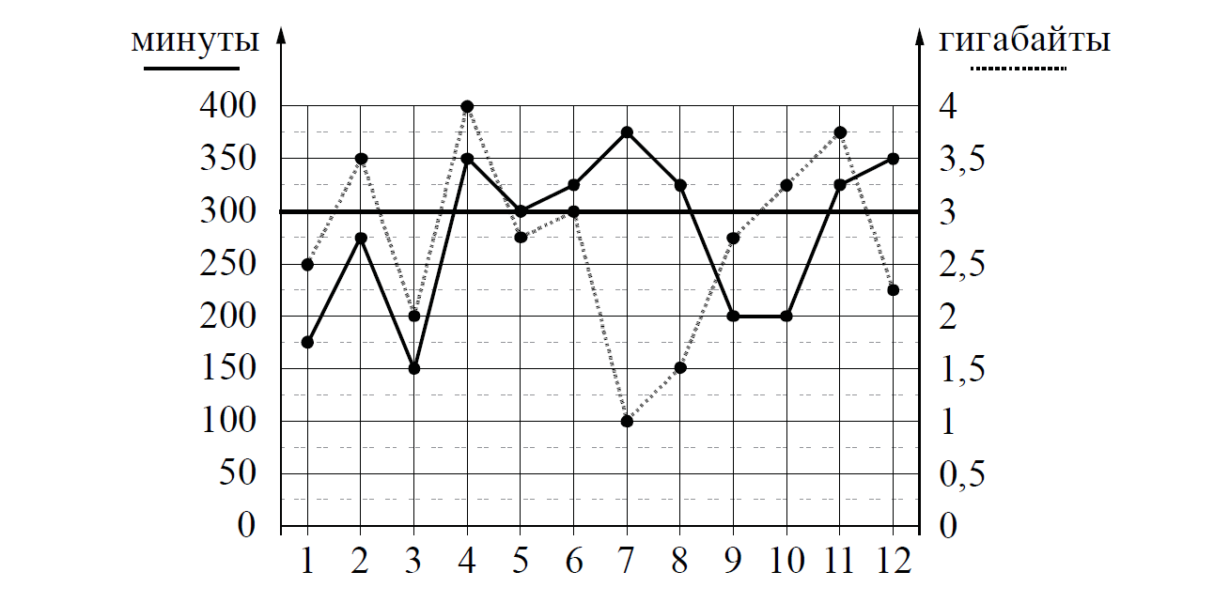В течение года абонент пользовался тарифом «Стандартный», абонентская плата по которому составляла 350 рублей в месяц. При условии нахождения абонента на территории РФ в абонентскую плату тарифа «Стандартный» входят:  
• пакет минут, включающий 300 минут исходящих вызовов на номера, зарегистрированные на территории РФ;  
• пакет интернета, включающий 3 гигабайта мобильного интернета;  
• пакет СМС, включающий 120 СМС в месяц;  
• безлимитные бесплатные входящие вызовы.  
Стоимость минут, интернета и СМС сверх пакета тарифа указана в таблице.



Абонент не пользовался услугами с вязи в р оуминге. За весь год абонент отправил 110 СМС.

1. Определите, какие месяцы соответствуют указанному в таблице количеству исходящих вызовов.  
Заполните таблицу, в бланк ответов перенесите числа, соответствующие номерам месяцев, без пробелов, запятых и других дополнительных символов (например, для месяцев май, январь, ноябрь, август в ответе нужно записать число 51118).

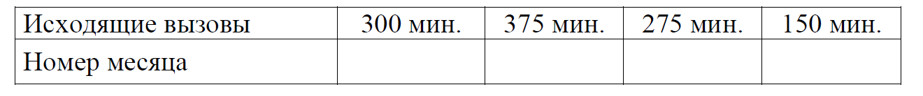

2. Сколько месяцев в 2019 году абонент превысил лимит по пакету мобильного интернета?  
  
Ответ: ___________________________.

3. Какой наименьший трафик мобильного интернета в гигабайтах за месяц был в 2019 году?  
  
Ответ: ___________________________.

4. Найдите наибольшее и наименьшее значения трафика мобильного интернета в 2019 году. На сколько процентов наименьшее значение трафика меньше наибольшего значения трафика мобильного интернета?  
  
Ответ: ___________________________.

5. В конце 2019 года оператор связи предложил абоненту перейти на новый тариф, условия которого приведены в таблице.

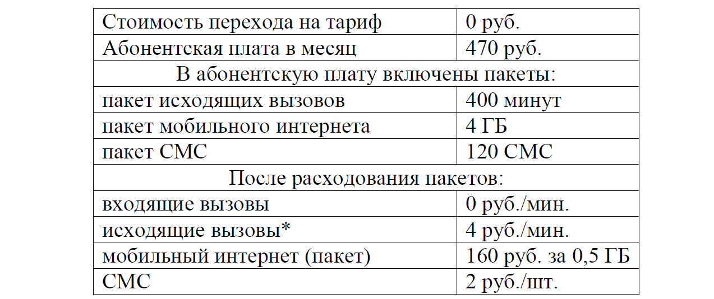

*\*Исходящие вызовы на номера, зарегистрированные на территории РФ.*Абонент решает, перейти ли ему на новый тариф, посчитав, сколько бы он потратил на услуги связи за 2019 год, если бы пользовался им. Если получится меньше, чем он потратил фактически за 2019 год, то абонент примет решение сменить тариф.  
Перейдёт ли абонент на новый тариф? В ответе запишите ежемесячную абонентскую плату по тарифу, который выберет абонент на 2020 год.  
  
Ответ: ___________________________.

   6

Найдите значение выражения $\frac{36}{4⋅4,5}$ .   
  
Ответ: ___________________________.

   7

Одно из чисел $\sqrt{13},\sqrt{37},\sqrt{50},\sqrt{62}$ отмечено на прямой точкой A.

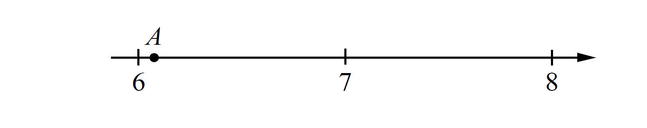

Какое это число?

1)                2)           3)            4)   
  
Ответ: ____

   8

Найдите значение выражения $\frac{\sqrt{16a^{5}}·\sqrt{36b}}{\sqrt{ab}}$ при a = 4 и b=5 .  
  
Ответ: ___________________________.

   9

Найдите корень уравнения $х-\frac{х}{12}=\frac{11}{3}$   
  
Ответ: ___________________________.

  10

В фирме такси в данный момент свободно 20 машин: 3 чёрные, 3 жёлтые и 14 зелёных. По вызову выехала одна из машин, случайно оказавшаяся ближе всего к заказчику. Найдите вероятность того, что к нему приедет жёлтое такси.  
  
Ответ: ___________________________.

  11

Установите соответствие между графиками функций и формулами, которые их задают.

ГРАФИКИ

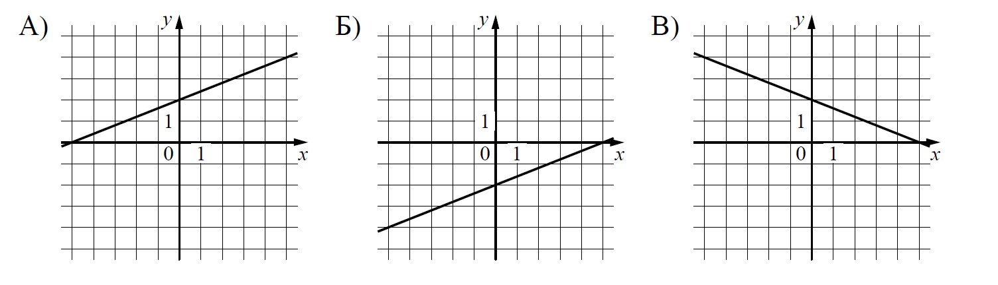

ФОРМУЛЫ

1) y =       2) y =       3)y =

В таблице под каждой буквой укажите соответствующий номер.

Ответ.

|  |  |  |
| --- | --- | --- |
| А | Б | В |
|  |  |  |

  12

Чтобы перевести значение температуры по шкале Цельсия в шкалу Фаренгейта, пользуются формулой tF =1,8tC + 32 , где tC — температура в градусах Цельсия, tF — температура в градусах Фаренгейта. Скольким градусам по шкале Фаренгейта соответствует 40 градусов по шкале Цельсия?  
  
Ответ: ___________________________.

  13

Укажите решение неравенства.

-3-х < 4х+ 7.

1) (-∞; -0,8)             2) (-2; + ∞)              3) (-∞; -2)             4) (-0,8; + ∞)

Ответ: ____

  14

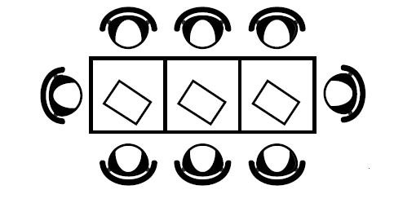В кафе есть только квадратные столики, за каждый из которых могут сесть 4 человека. Если сдвинуть два квадратных столика, то получится стол, за который могут сесть 6 человек. На рисунке изображён случай, когда сдвинули 3 квадратных столика вдоль одной линии. В этом случае получился стол, за который могут сесть 8 человек. Сколько человек может сесть за стол, который получится, если сдвинуть 23 квадратных столика вдоль одной линии?  
  
Ответ: ___________________________.

  15

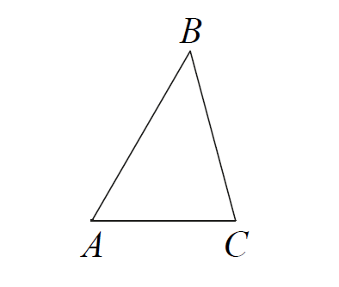В треугольнике ABC угол A равен 30° , угол B равен 45° , BC = $7\sqrt{6}$. Найдите длину стороны AC .  
  
  
  
Ответ: ___________________________.

  16

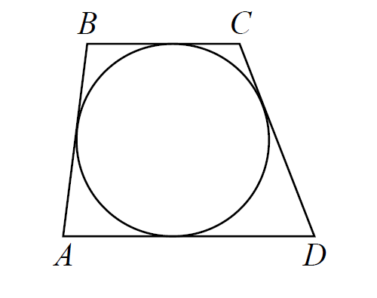Трапеция ABCD с основаниями AD и BC описана около окружности, AB =14, BC =13 , CD = 22 . Найдите AD.

Ответ: ___________________________.

  17

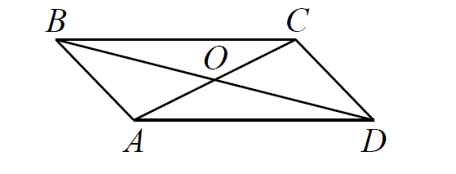Диагонали AC и BD параллелограмма ABCD  
пересекаются в точке O, AC = 26, BD = 30,  
AB = 7 . Найдите DO.  
  
  
Ответ: ___________________________.

  18

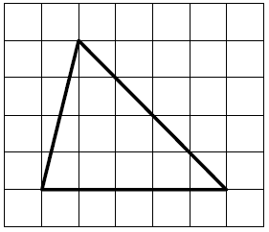На клетчатой бумаге с размером клетки 1×1 изображён  треугольник. Найдите его площадь.  
  
  
  
  
Ответ: ___________________________.

  19

Какое из следующих утверждений верно?

1) Точка пересечения двух окружностей равноудалена от центров этих окружностей.  
2) В параллелограмме есть два равных угла.  
3) Площадь прямоугольного треугольника равна произведению длин его катетов.

В ответе запишите номер выбранного утверждения.  
  
Ответ: _____

**Часть 2**

При выполнении заданий 20–25 используйте отдельный лист бумаги. Сначала укажите номер задания, а затем запишите его решение и ответ. Пишите чётко и разборчиво.

  20

Решите уравнение х4= (х - 20)2.

  21

Свежие фрукты содержат 93 % воды, а высушенные — 16 %. Сколько требуется свежих фруктов для приготовления 21 кг высушенных фруктов?

  22

Постройте график функции

у = $-1-\frac{х-4}{х^{2}-4х}.$

Определите, при каких значениях m прямая y=m не имеет с графиком общих точек.

  23

Расстояние от точки пересечения диагоналей ромба до одной из его сторон равно 14, а одна из диагоналей ромба равна 56. Найдите углы ромба.

  24

В выпуклом четырёхугольнике ABCD углы BCA и BDA равны. Докажите, что углы ABD и ACD также равны.

  25

В равнобедренную трапецию, периметр которой равен 200, а площадь равна 1500, можно вписать окружность. Найдите расстояние от точки пересечения диагоналей трапеции до её меньшего основания.